Tecnológico Nacional de México campus Culiacán


CIENCIA DE DATOS

ALUMNO:NAJERA BELTRAN BRYAN ALEXIS
DOCENTE:ZURIEL DATHAN MORA FELIX

CLASE 12-13

PROYECTO

FECHA 26/02/2026

RF1.- registro de libros y consultar disponibilidad

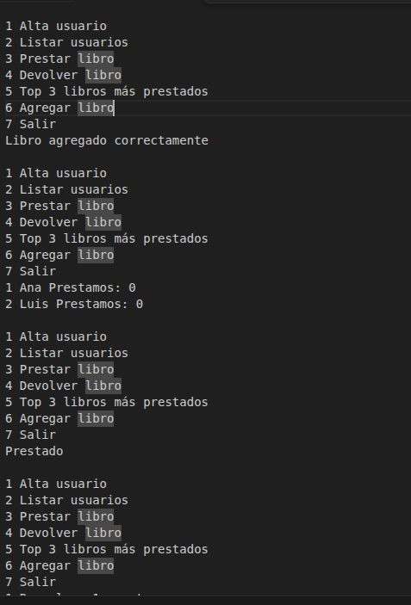

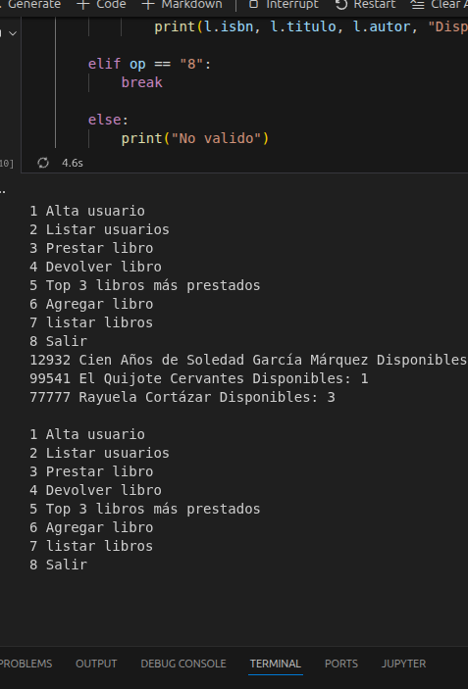

RF2.- registro de usuarios

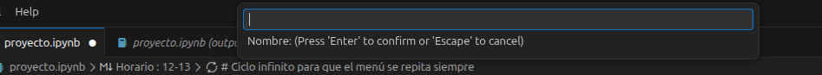
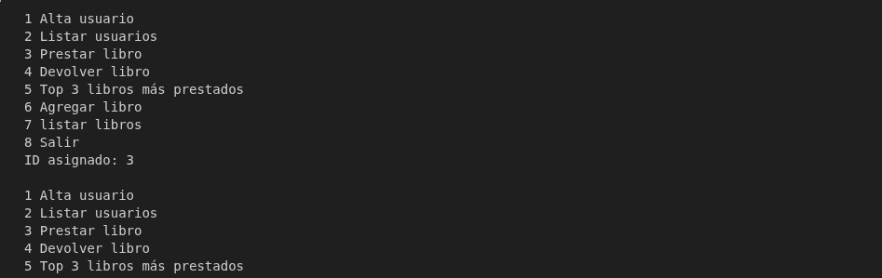

RF3.- prestamo y devolucion de un libro, si no lo tiene prestado regresa error

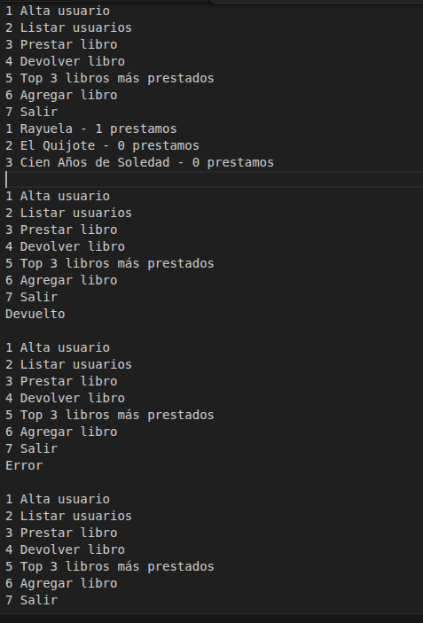

RF4.- aquí regresa los 3 mas prestados, pero para ver los prestamos activos se ven con listar los usuarios con eso puedes ver los prestamos activos de cada uno, tambien el listar libros regresa los libros en existencia, con su isbn y su nombre.

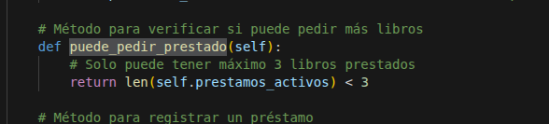
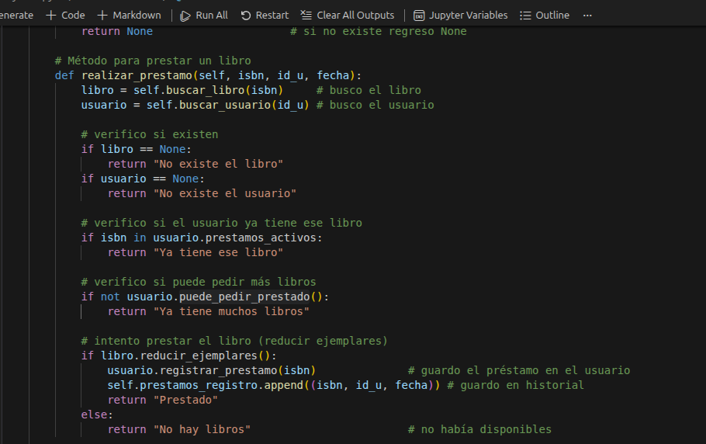
RF5.- en este como anterior mente puse la captura lanza un error si no hay libros prestados, en este metodo solo perrmite que cada usuario tenga 3 libros prestados.

